# 注册Github账号

这个就不用多说了吧

# 下载Git桌面版

进入<https://desktop.github.com/>，上面大大的一个按钮点一下。

# 安装

下载好后双击运行，这个安装程序比较奇葩，是强制安装路径的，运行后什么界面都没有，后台安装中间会重启一次，大概等到你觉得它已经安装好后，双击桌面的github就可以了。

# 4.告诉我

注册完成后告诉我你的用户名或邮箱地址，我向你发出项目邀请，你再同意一下。

# 在Git桌面版上添加项目

在项目网页的页面上点击一个按钮，在下面这张图我圈了起来，然后就可以同步网页版。

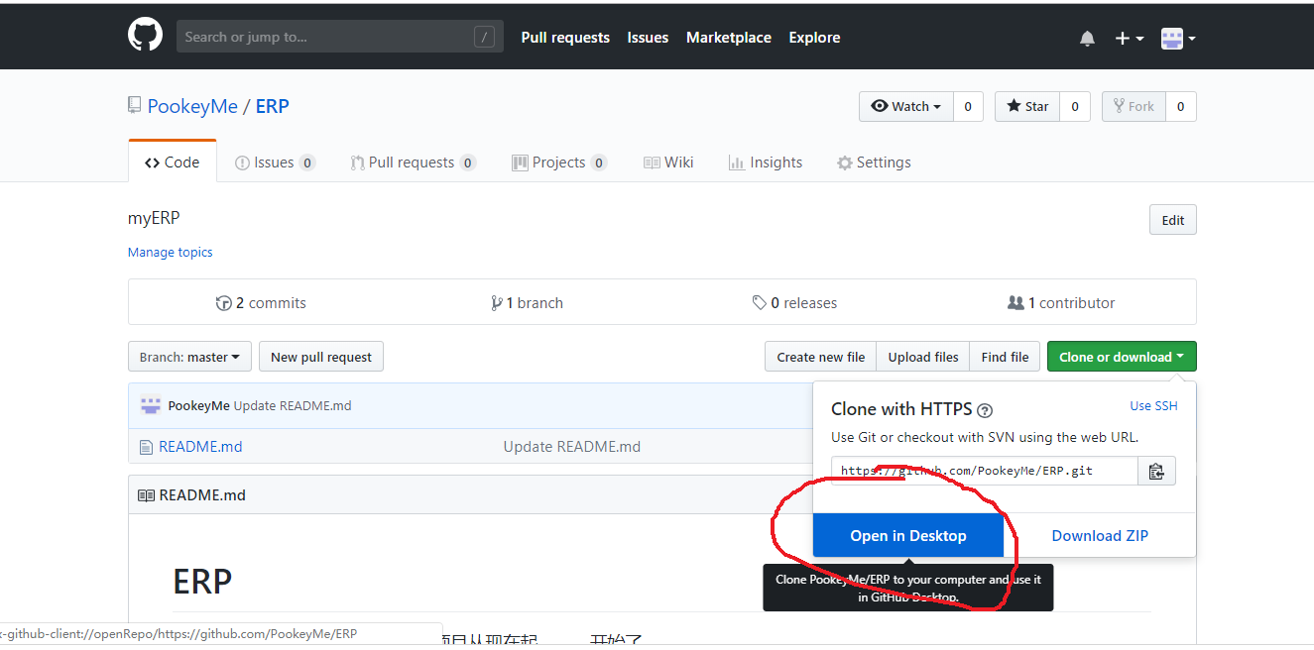

# 选择项目文件路径

在local path更改你的项目文件保存位置，完成后点击clone，将项目下载项目。

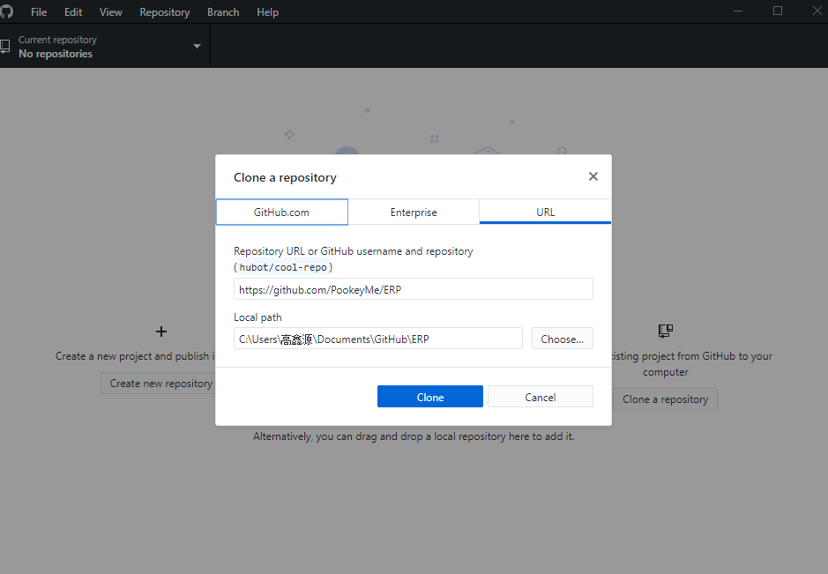

# 上传项目

当你修改过项目中任何的文件时，在change这个条条下面会有你更改的内容，绿色的加号表示你改过的文件

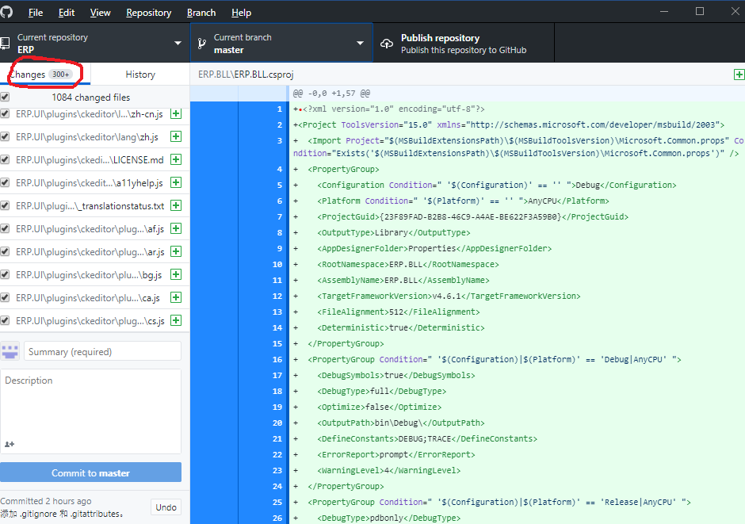

在提交之前在summary这里写上你修改或提交的内容概况

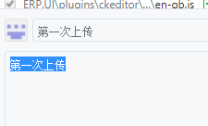

然后点击commit to master提交，等一会，就会把你修改的内容提交，在history可以查看历史提交记录，但是还没完

点击publish repository 上传到库中才算完

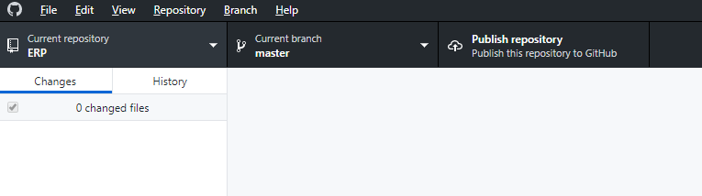

# 撤销上一次提交

当你发现上一次提交有BUG！！！，这个undo按钮了解一下，当然还是要点击publish repository